**Projeto Para Dispositivos Móveis – PDM**

**Miniprojeto 17** – Melhorias na aplicação Chat Bluetooth

**Integrantes:**

Rafael Valentim  
Roni Paschoal

1. **O Problema Resolvido**

Corrigir bugs e melhorar a aplicação Chat Bluetooth

1. **Melhorias Propostas e Realizadas**

* Correção de Bug que travava a aplicação assim que os dois dispositivos se conectavam. O que ocorria é que a aplicação tentava modificar o estado da Progress Bar para invisivel. Porém, apenas a Thread que criou a View pode modificá-la, e a aplicação fazia de outra Thread. A solução foi garantir que o estado da Progress Bar fosse modificado pela Thread de User Interface, para isso foi utilizado o seguinte método:

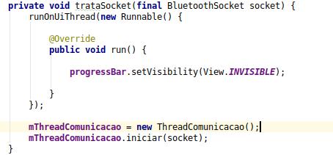

* Impedir que as mensagens se percam quando a tela muda de orientação. Na versão inicial, se a app mudava de Landscape para Portrait ou vice e versa, todo o conteúdo das mensagens se perdia. A solução proposta e realizada foi travar a orientação da tela em Portrait:

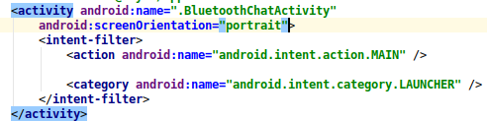

* Auto rolagem da lista de mensagens adicionada. Na versão original da aplicação era preciso rolar manualmente a lista a cada nova mensagem adicionada. Foi implantada a rolagem automática através do método a seguir que é chamado a cada atualização da lista:

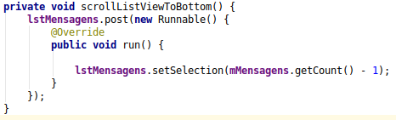

1. **Foto Real do App**

